Albart Remanus, Patrimonio dell’Umanità
di Luigi Scialanca
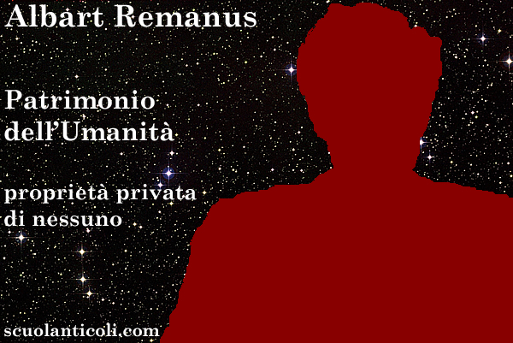

Albart Remanus è un nome fittizio, da me inventato, a cui ricorro ― concludendo la pagina dedicata al Patrimonio dell’Umanità ― per non espormi a ritorsioni da parte di chi crede e pretende, invece, di poter esercitare un “diritto” esclusivo sul pensiero umano, sulle ricerche che a esso si ispirano e perfino sull’immagine di esso nelle menti altrui (cioè sull’immaginazione di quanti vi si accostano con interesse).
Pretesa, si badi, non solo economica ― alla quale niente si può eccepire, finché la legislazione permane quella che più conviene al sistema capitalista ― ma addirittura intellettuale e morale: la pretesa, cioè, tipica delle Chiese, di stabilire dogmaticamente la “Verità” (l’unica lecita, indiscutibile e immodificabile da parte dei “non autorizzati” dalla Chiesa stessa) riguardo al pensiero in oggetto, alla ricerca su di esso, e alla sua immagine nelle menti altrui. E di perseguitare gli eventuali “eretici” denunciandoli e consegnandoli al “braccio secolare”.
Per questo ho creato Albart Remanus: per poter immaginare, pensare e scrivere di lui tutto quello che mi viene in mente senza dover di continuo sorvegliarmi per timore di incorrere nelle ire di qualche “papa” o “papessa”.
Ma chi è Albart Remanus? ― vorrete forse sapere.
Albart Remanus è un personaggio importantissimo de Il Pianeta dei Bambini, il mio prossimo romanzo. Ecco, su di lui, qualche riga tratta dal capitolo La morte di Albart Remanus:

Erano gli anni convulsi che precedettero il Grande Abbandono. Avevo ventitré anni ed ero tra gli allievi di Francesco Labro, un fisico di fama mondiale. Io e alcuni altri ci riunivamo nel suo studio ogni venerdì pomeriggio per approfondire con lui le lezioni della settimana.
Una volta arrivai in anticipo, e per una decina di minuti rimasi solo, in piedi, a un passo dalla sua scrivania.
Non rammento la data precisa, purtroppo. Ma ricordo come se la vedessi ora la stanza tappezzata di libri, ampia, luminosa, e ricordo con emozione che da dietro una parete mi giungeva il battito profondo, possente, come di un cuore gigantesco, di un ascensore antico che non si fermava mai.
Mentre attendevo, guardandomi intorno, vidi il nome di Albart Remanus sulla copertina, nera come lo Spazio profondo, del suo primo, fondamentale, indimenticabile libro: L’Universo umano.
Non ne avevo mai sentito parlare. Pensai che fosse sulla scrivania di Labro perché egli voleva parlarcene ― ero quasi sicuro, anzi, che volesse segnalarlo soprattutto a me: non ero forse io lo studente a cui più rivolgeva lo sguardo durante le lezioni?... Invece in quel momento la porta si aprì, il professore entrò senza rispondere al mio saluto seguìto da alcuni dei miei compagni, e per due ore, finché l’incontro non si concluse, non fece il minimo accenno al libro immortale che avrebbe rivoluzionato la Fisica contemporanea e tutte le Scienze umane. Così immortale, invero, che io, in qualche modo, senza rendermene conto, guardandolo ne sentivo già, almeno un po’, l’immensa importanza futura.
Nei giorni successivi non feci che cercarlo, ma non riuscii a procurarmene una copia finché non mi recai direttamente alla casa editrice (che ne aveva stampate poche centinaia ed era stata colta alla sprovvista dalla rapidità con cui erano andate esaurite). Non sapevo perché lo desiderassi così tanto. Ma oggi penso che fu anche perché il professor Labro aveva fatto in modo che lo vedessimo (o piuttosto che lo vedessi io) distinguendolo dalle migliaia della sua biblioteca col metterlo sulla scrivania, e poi, invece, non ne aveva parlato.
Mai più egli accennò a L’Universo umano e al suo geniale Autore, né a lezione né nel suo studio, e mai più vedemmo quel libro sulla sua scrivania. Finché io, una volta, mi feci coraggio e davanti a tutti gliene parlai per primo.
Così, i giorni in cui seppi di Albart Remanus, delle sue scoperte e del suo pensiero furono anche i giorni in cui intuii ― senza rendermene conto, solo con un vago, incomprensibile sentimento che non tutto, intorno a lui, andasse come sarebbe piaciuto a me ― la confusione affettiva e intellettuale per cui la cerchia più “intima” del Genio tentò fin dall’inizio, riguardo appunto alle sue scoperte e al suo pensiero, non solo di diffonderli con entusiasmo, ma anche di diventarne, in qualche modo, i gelosissimi “sommi sacerdoti”...

(Domenica 21 maggio 2017. Luigi Scialanca, scuolanticoli@katamail.com)

http://www.scuolanticoli.com/varie_18/Patrimonio_Umanità/Patrimonio_Umano.htm

